Министерство образования и молодежной политики Свердловской области



ГАПОУ СО «Екатеринбургский колледж транспортного строительства»

# Отчёт по программе «Практическое занятие 13»

Выполнил: Азаренко Михаил Владимирович

Группа: ПР-21

Преподаватель: Мирошниченко Г.В

2022

**Задание:**

**Входные данные**

Surname, card, proc(string); oper (int)

**Листинг программы (если есть)**

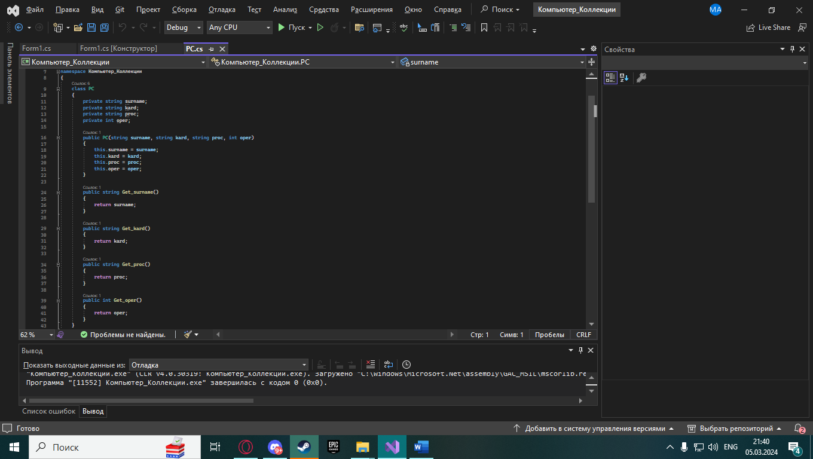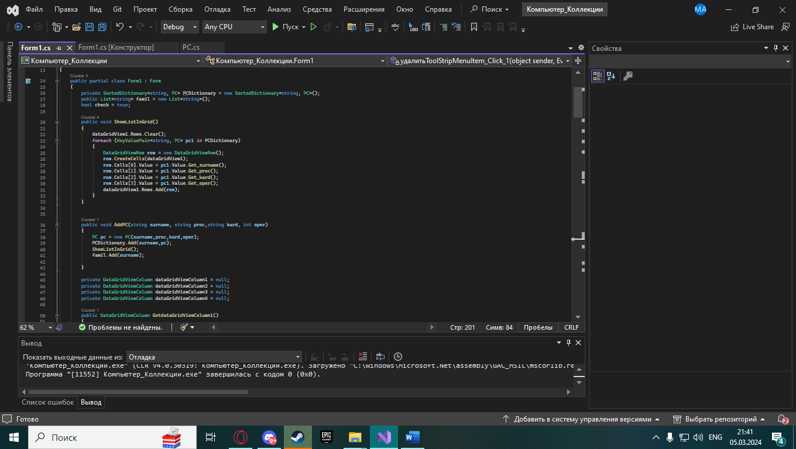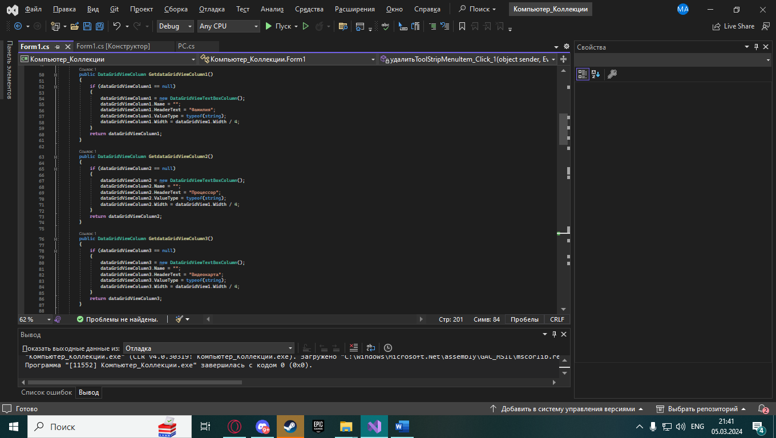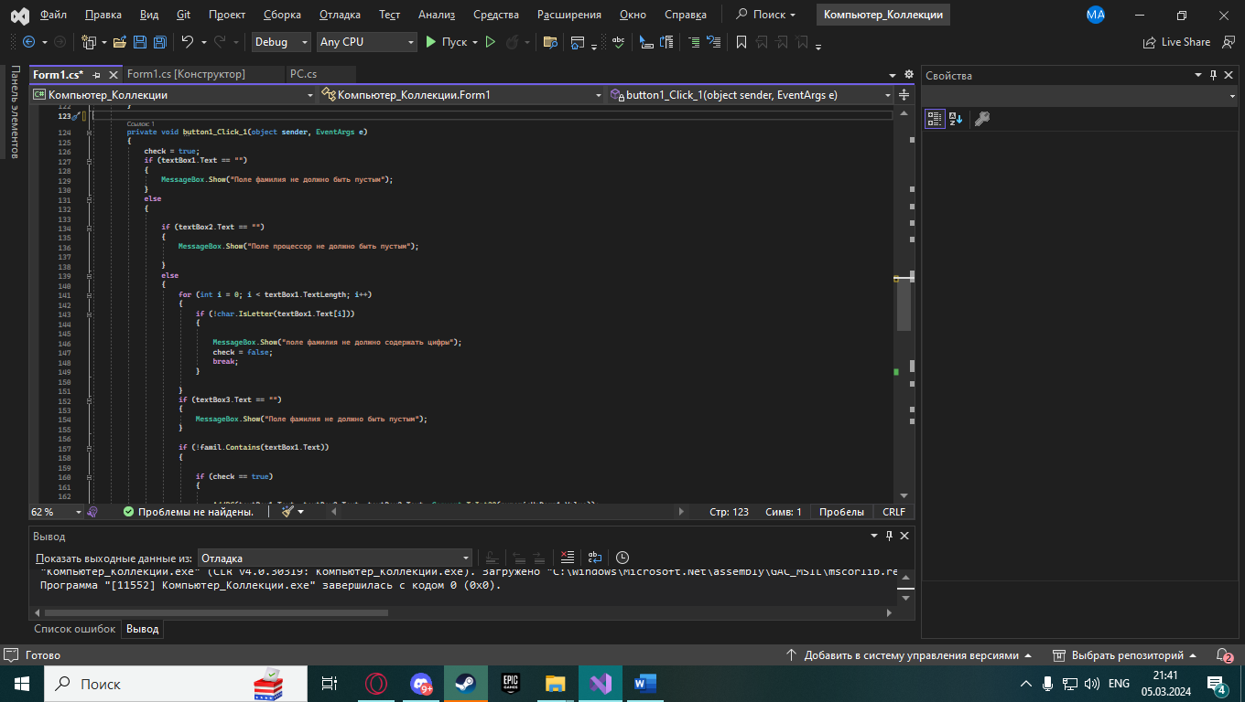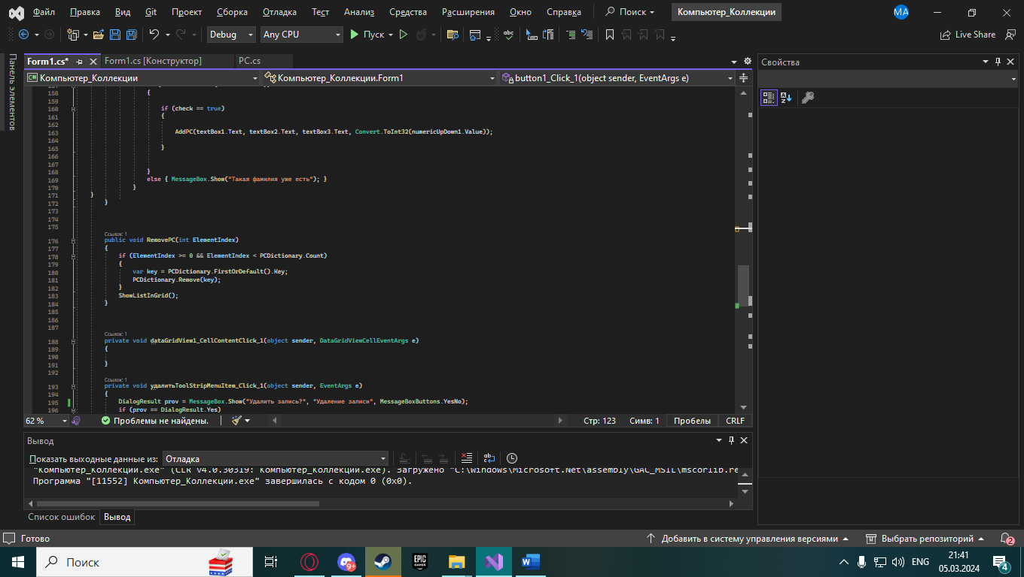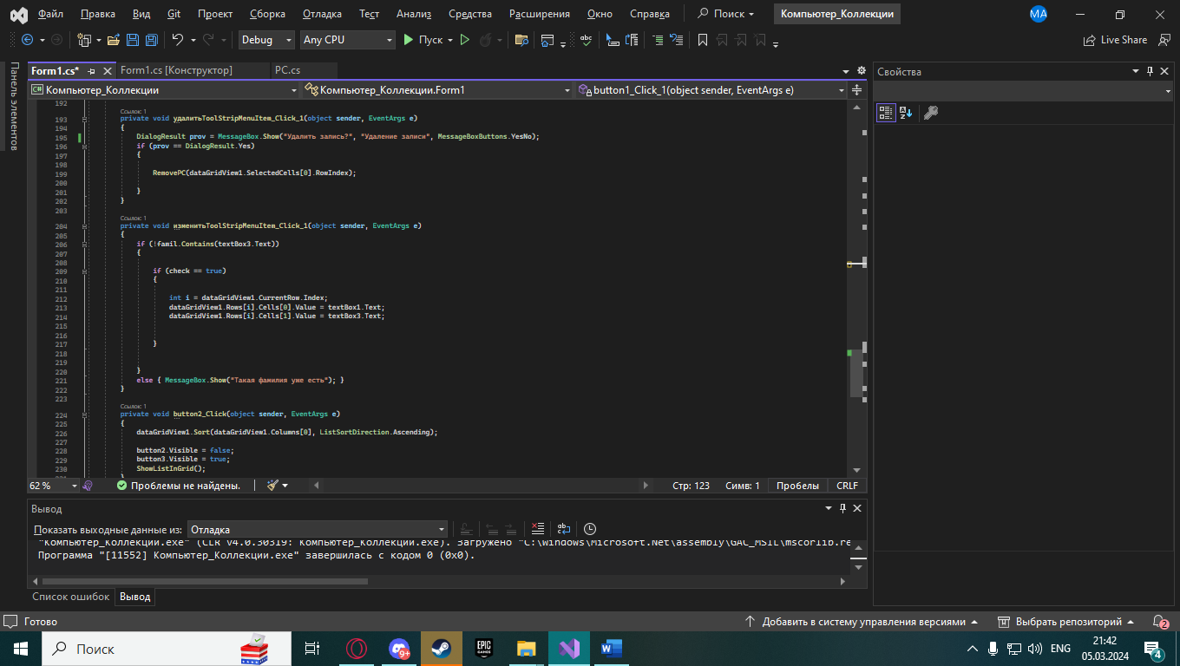

**Тестовые ситуации**